

Министерство образования и молодежной политики Свердловской области
ГАПОУ СО «Екатеринбургский колледж транспортного строительства»

Отчёт по практическому заданию № 3

Выполнил: Трефилова Виктория Алексеевна
Группа: ПР-31
Преподаватель: Мирошниченко Г.В.

2026
Содержание

1. Задание №1 Мобильное приложение «CriminalIntent» 3
1.1 Описание задачи 3
1.2 Структура проекта 3
1.3 Описание разработанных функций 3
1.4 Алгоритм решения 3
1.5 Используемые библиотеки 5
1.6 Тестовые случаи 5
1.7 Используемые инструменты 5
1.8 Описание пользовательского интерфейса 5
1.9 Приложение (pr screen экранов) 5

1. Задание №1 Мобильное приложение «CriminalIntent»

Описание задачи
Разработать мобильное приложение «Список преступлений». Пользователь может создавать записи о преступлениях, указывать подозреваемого из списка контактов и звонить ему.

Структура проекта

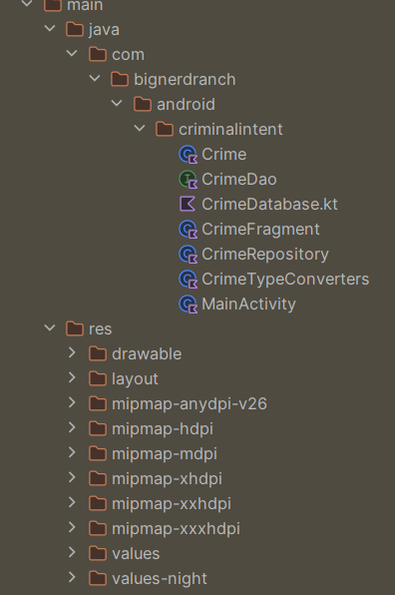

1.3 Описание разработанных функций

Класс crime:
Id - ключ
Title - название преступления
Date - дата
Suspect - подозреваемый
suspectPhoneId - телефон подозреваемого
CrimeDao - интерфейс
CrimeDataBase - сама база данных Room
CrimeRepository - репозиторий для работы с БД
CrimeTypeConverters - конвертеры типов
CrimeFragment - экран редактирования записи
1.4 Алгоритм решения
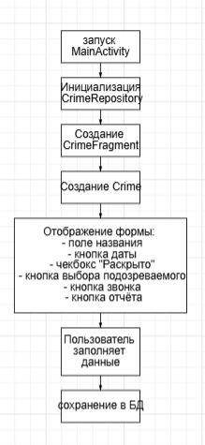
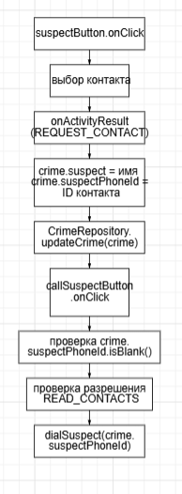

1.5 Используемые библиотеки
AndroidX Fragment
AndroidX Room
AndroidX AppCompat
1.6 Тестовые случаи
crime_title - проверка чтобы было заполнено поле
Crime.isSolved = true - отметка раскрытия
Отказ в READ_CONTACTS - Toast об отказе
Suspect и suspectPhoneId - должен быть выбран подозреваемый из списка контактов

1.7 Используемые инструменты
Используемый язык программирования: kotlin
Среда разработки: Android Studio
Фреймворк: Android SDK

1.8 Описание пользовательского интерфейса

Crime_title - ввод преступления
Crime_date - дата
Crime_solved - чекбокс
Crime_suspect - выбор подозревемого из контактов
Crime_report - отправка отчета
Crime_call_suspect - звонок подозреваемому

1.9 Приложение (pr screen экранов)
Нет Android Studio

